**Тема 2. Перетворення графіків функцій**

За допомогою операцій перетворення графік деякої функції *y=f(x)* можна перетворити у графік значно складнішої функції без жодних обчислень. До операцій перетворення відносяться:

* паралельний перенос осей координат;
* зміна масштабів по осям координат;
* зміна орієнтації осей координат;
* перетворення абсолютних величин на графіку.

Всі види перетворень графіка функції *y=f(x)* можна для простоти використання занести в таблицю.

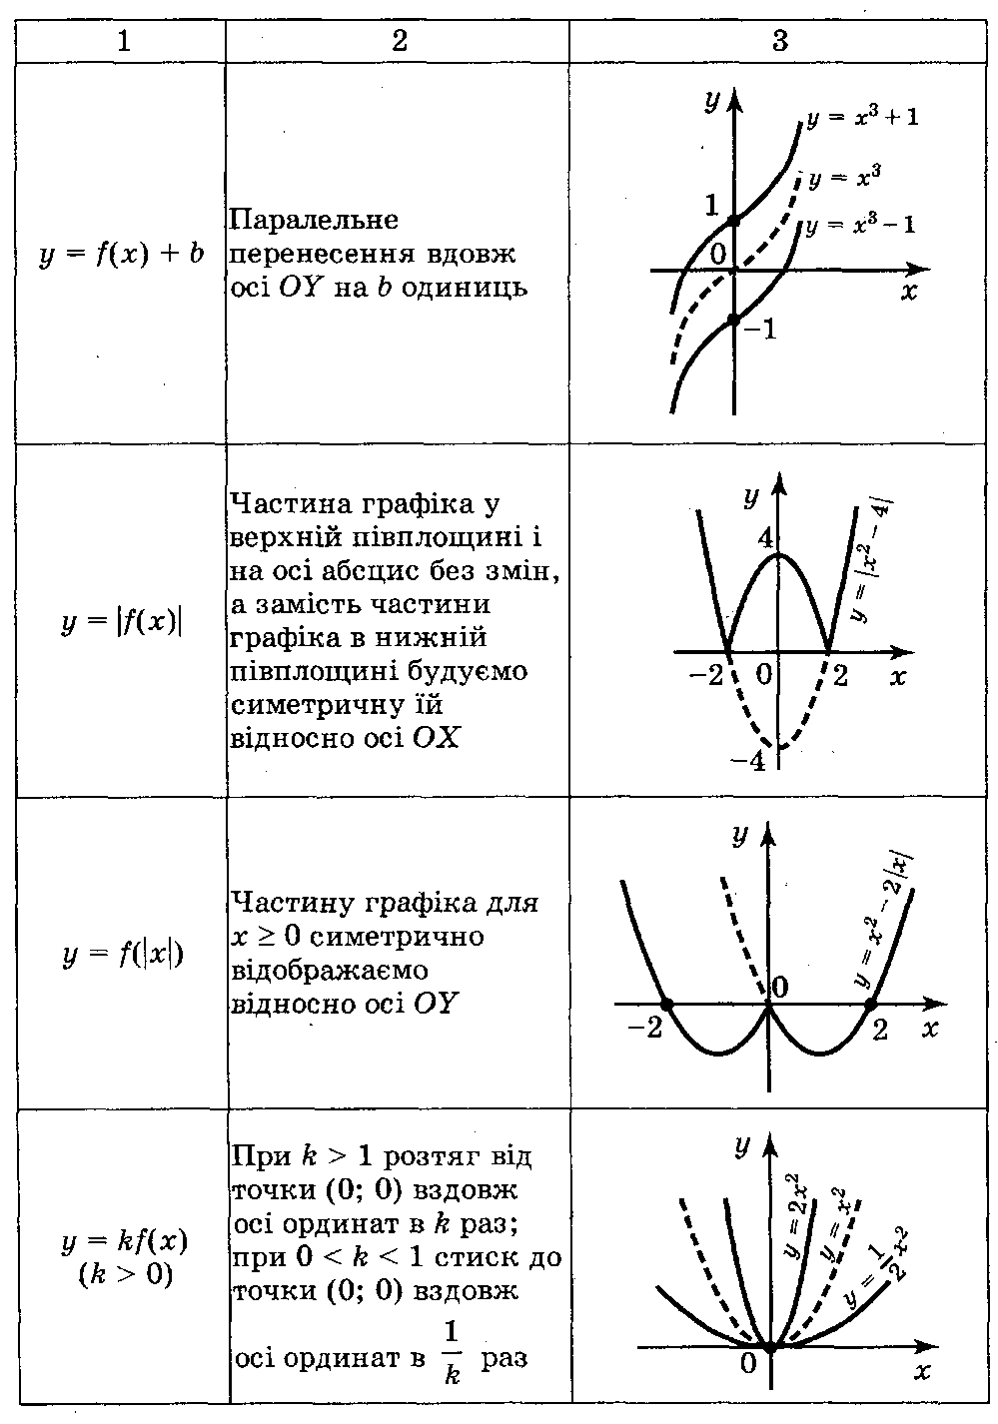

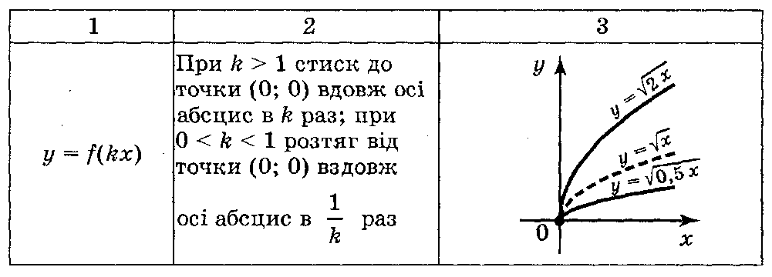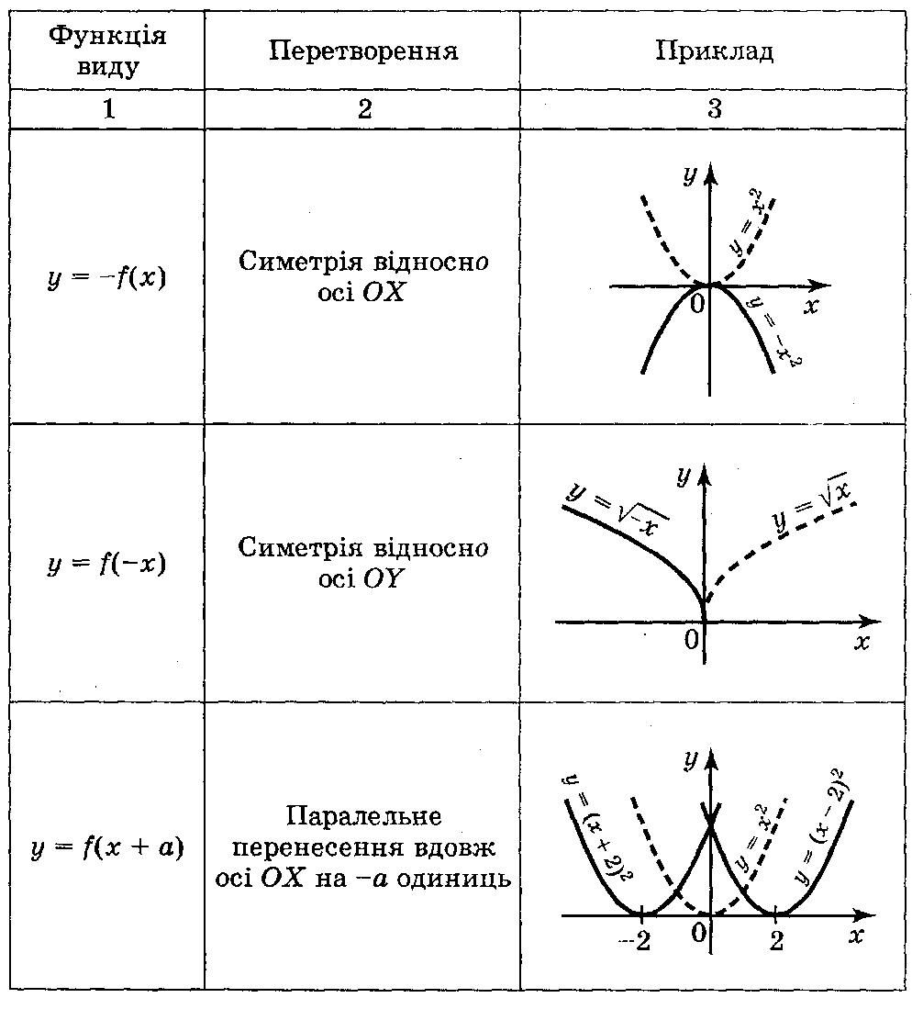

**Запитання для самоперевірки**

1. Що потрібно зробити з графіком функції *у= 2х,* щоб отримати графік функції *у = 2(х + 5)*?

2. Яке перетворення графіка функції *f(x) = 4х - 1* слід здійснити, щоб отримати графік функції *f(x) = 4х + 2?*

3). Графіки яких функцій симетричні відносно осі абсцис:

*а) у = (х- З)2-2;*

*б) у = (3-х)2 + 2;*

*в) у = - (х - З)2 + 2;*

*г) у = (х + З)2 + 2?*

**Розв’язування тренувальних вправ**

1. Побудувати графік функції, попередньо записавши алгоритм його побудови:

Розв’язок







2)Не розв´язуючи рівняння визначте, скільки коренів воно має?

Розв’язок. Побудуємо графік функції

та знайдемо кількість точок його перетину з віссю Ох.

Відповідь: 4.

**Домашнє завдання**

1. Вивчити таблицю.
2. Знайти область визначення функції:

а) $y=\frac{2x-1}{x+3}$; б) **.

1. Побудувати графік функції за допомогою геометричних перетворень:

а) у = (х – 4**)** 2 – 1; б) у = 2 – х 2; в) *у =* 2*+*1; г)